Лабораторная работа №3
  - Математическое моделирование
Дикач Анна Олеговна НПИбд-01-22
Содержание

Список иллюстраций

Список таблиц

1 Цель работы
Разобрать и построить модели “Боевые действия между регулярными войсками” и “Ведение боевых действий с участием регулярных войск и партизанских отрядов”.

2 Задача (10 вариант)
Между страной Х и страной У идет война. Численность состава войск исчисляется от начала войны, и являются временными функциями x (t) и y (t). В начальный момент времени страна Х имеет армию численностью 21 200 человек, а в распоряжении страны У армия численностью в 9 800 человек. Для упрощения модели считаем, что коэффициенты , , , a b c h постоянны. Также считаем P (t) и Q (t) непрерывные функции (рис. 1) (рис. 2).
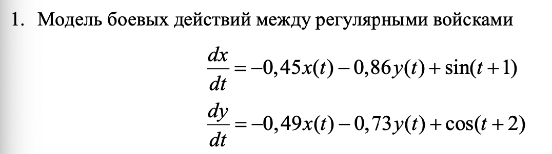
Рис. 1: Модель
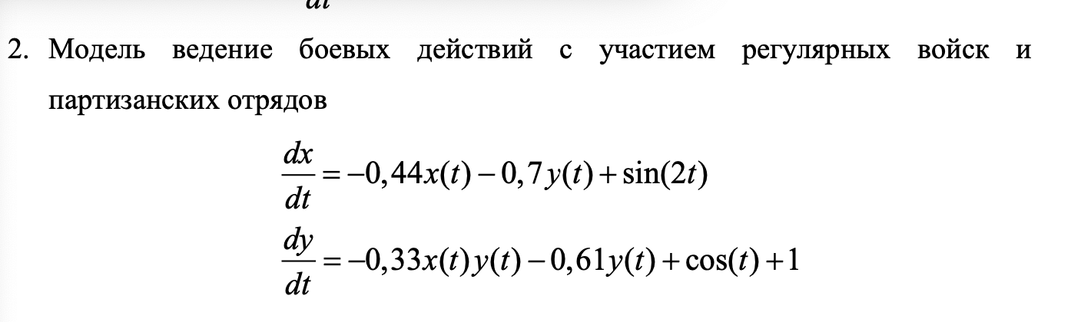
Рис. 2: Модель

3 Выполнение лабораторной работы
- Начинаю построение графиков с создания функции sys_war_1, которая отвечает за модель боевых действий между регулярными войсками. Задаю параметры и формулы, а такде problem1 (рис. 3).
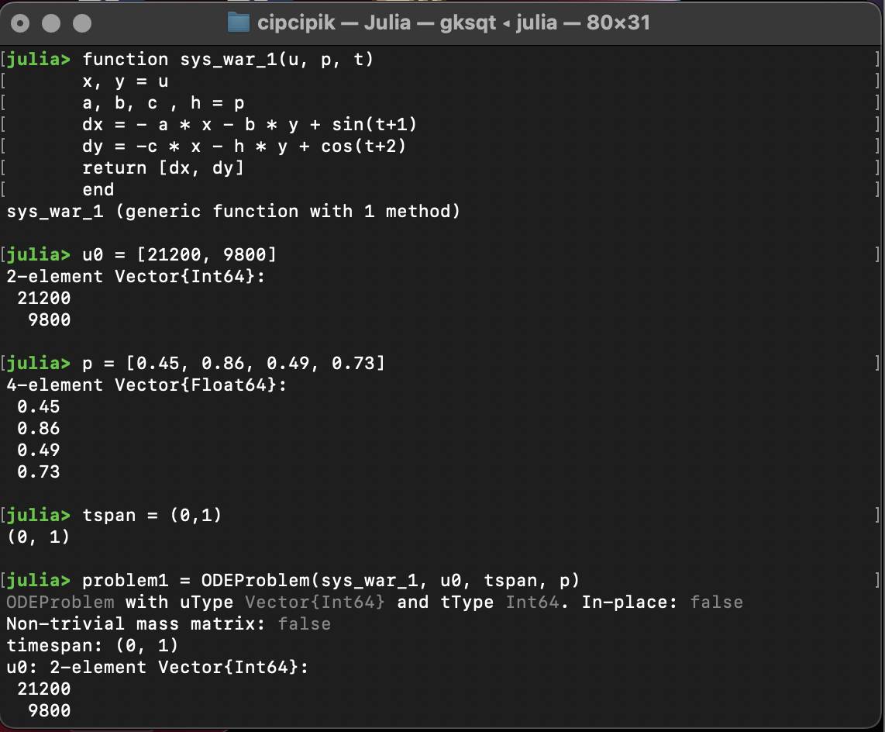
Рис. 3: Работа с Julia
- Запускаю вычисление значений функции и прописываю строку для вывода графика (рис. 4).
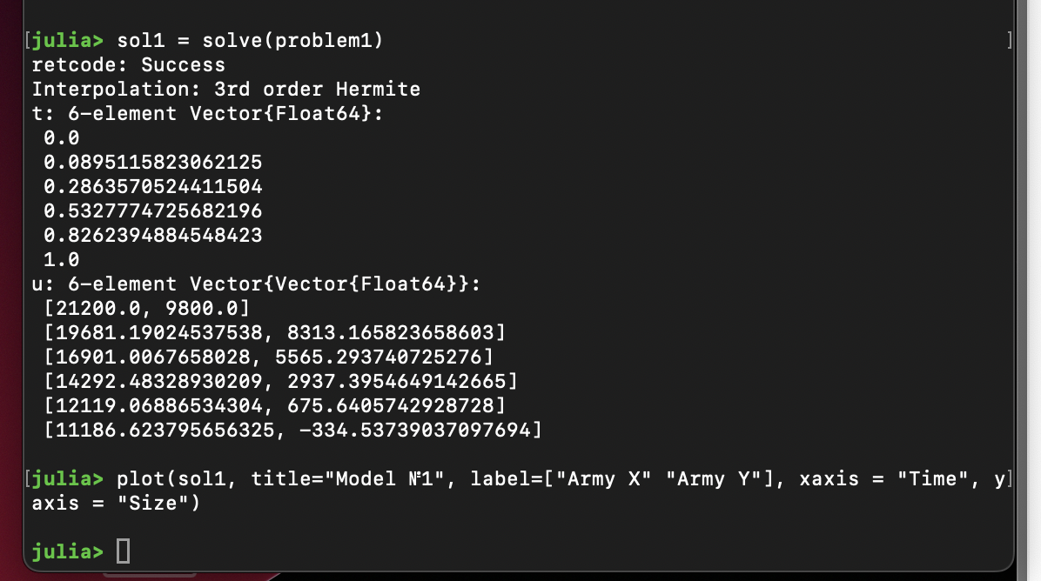
Рис. 4: Работа с Julia
- Просматриваю построеный график. В данном случае армия Y проигрывает в сражении, количество её войск быстрее стремиться к значению 0. Так как коэфциент эффективности боевых действий со стороны армии X больше коэффициента эффективности боевых действий со стороны армии Y (рис. 5).
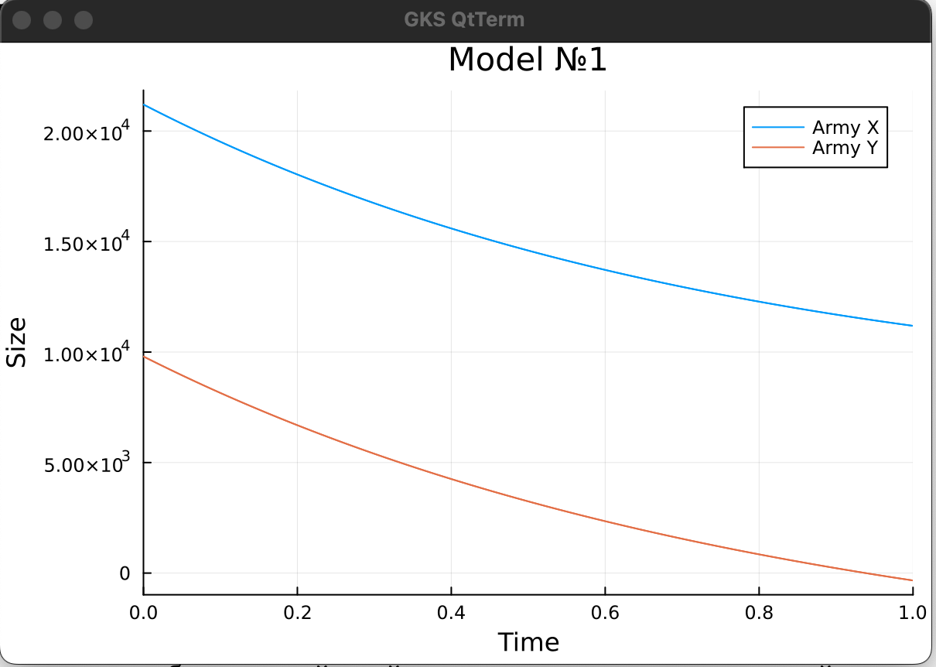
Рис. 5: Полученный график
- Составляю функцию sys_war_2 для модели боевых действий с участием регулярных войск и партизанских отрядов (рис. 6).
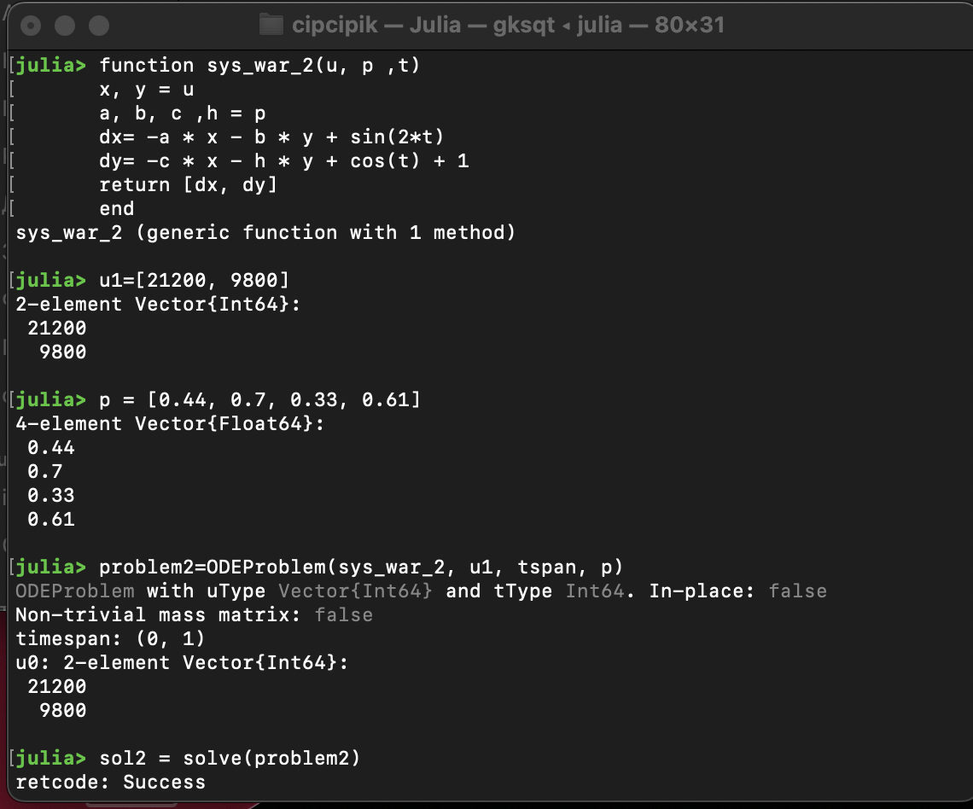
Рис. 6: Работа с Julia
- Задаю параметры и формулы, а такде problem2. Запускаю вычисление значений функции и прописываю строку для вывода графика (рис. 7).
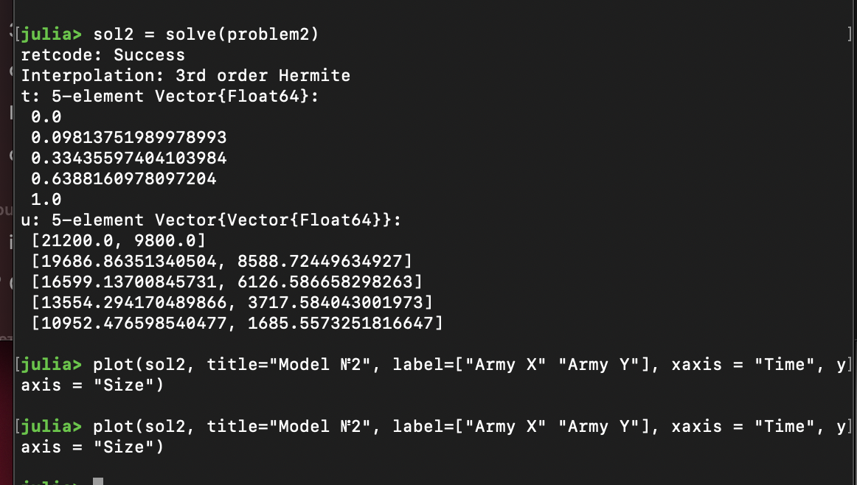
Рис. 7: Работа с Julia
- Просматриваю построеный график. В данном случае армия Y проигрывает в сражении, количество её войск быстрее стремиться к значению 0. Так как коэфциент эффективности боевых действий со стороны армии X больше коэффициента эффективности боевых действий со стороны армии Y, а скорость пополнения войск слишком маленькая для того чтобы уровновесить силы и победить (рис. 8).
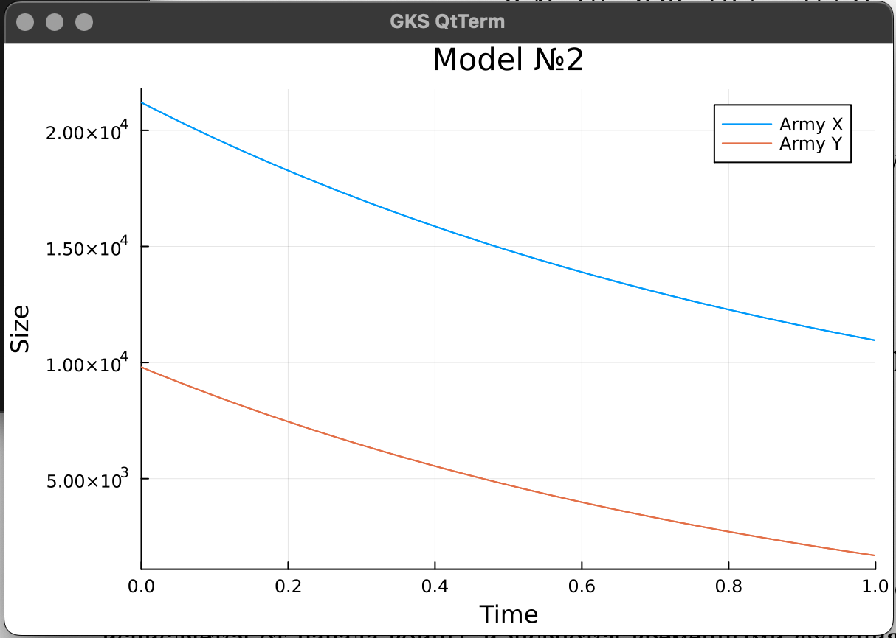
Рис. 8: Полученный график

4 Вывод
Разобрала модели, построила к ним графики и проанализировала полученный результат.

Список литературы

